Aula 2 - Semântica

Tags semânticas do html 5:

<Section> : representa uma seção genérica

<Header> : cabeçalho da página ou de parte da página

<Article> : Representa um artigo relevante da página

<Aside> : Representa um conteúdo associado ao conteúdo principal da página, como um biografia por exemplo. É representado por uma barra lateral.

<Footer> : rodapé da página ou de parte da página (pode ser o rodapé do article ou da section por exemplo)

<h1> – <h6>: Títulos

OBS: só podemos usar um h1 por página.

Aula 3 – Como utilizar textos e links no html

1. A tag <p></p>

* Significado: Paragraph
* Já vimos as tags <h1> - <h6> para a criação de títulos no arquivo html.
* Para a criação de conteúdos textuais mais densos para a composição do body, podemos utilizar a **tag <p></p>**
* Outras funcionalidades da tag <p></p>: adicionar imagens, vídeos, código, entre outros conteúdos.

1. A tag <a></a>

* Significado: Anchor
* Ele interliga diversos conteúdos na web.
* Possui vários atributos, mas focaremos em apenas dois: **href** e **target**
* **href:** é o hiperlink para o qual a ancora aponta (links de websites, e-mails e telefone)
* **Caso o href aponte para um email:** devemos usar o prefixo mailto:
* **Caso o href aponte para um telefone:** devemos usar o prefixo tel:. Caso o usuário da página esteja usando um dispositivo móvel, o aparelho pedirá para ele ligar para este número de telefone.
* **Target:** serve para nos indicar como o link deve ser aberto
* No exemplo a seguir temos **target = _blank**, indicando que a página referenciada pelo href deve ser averta em outra aba.

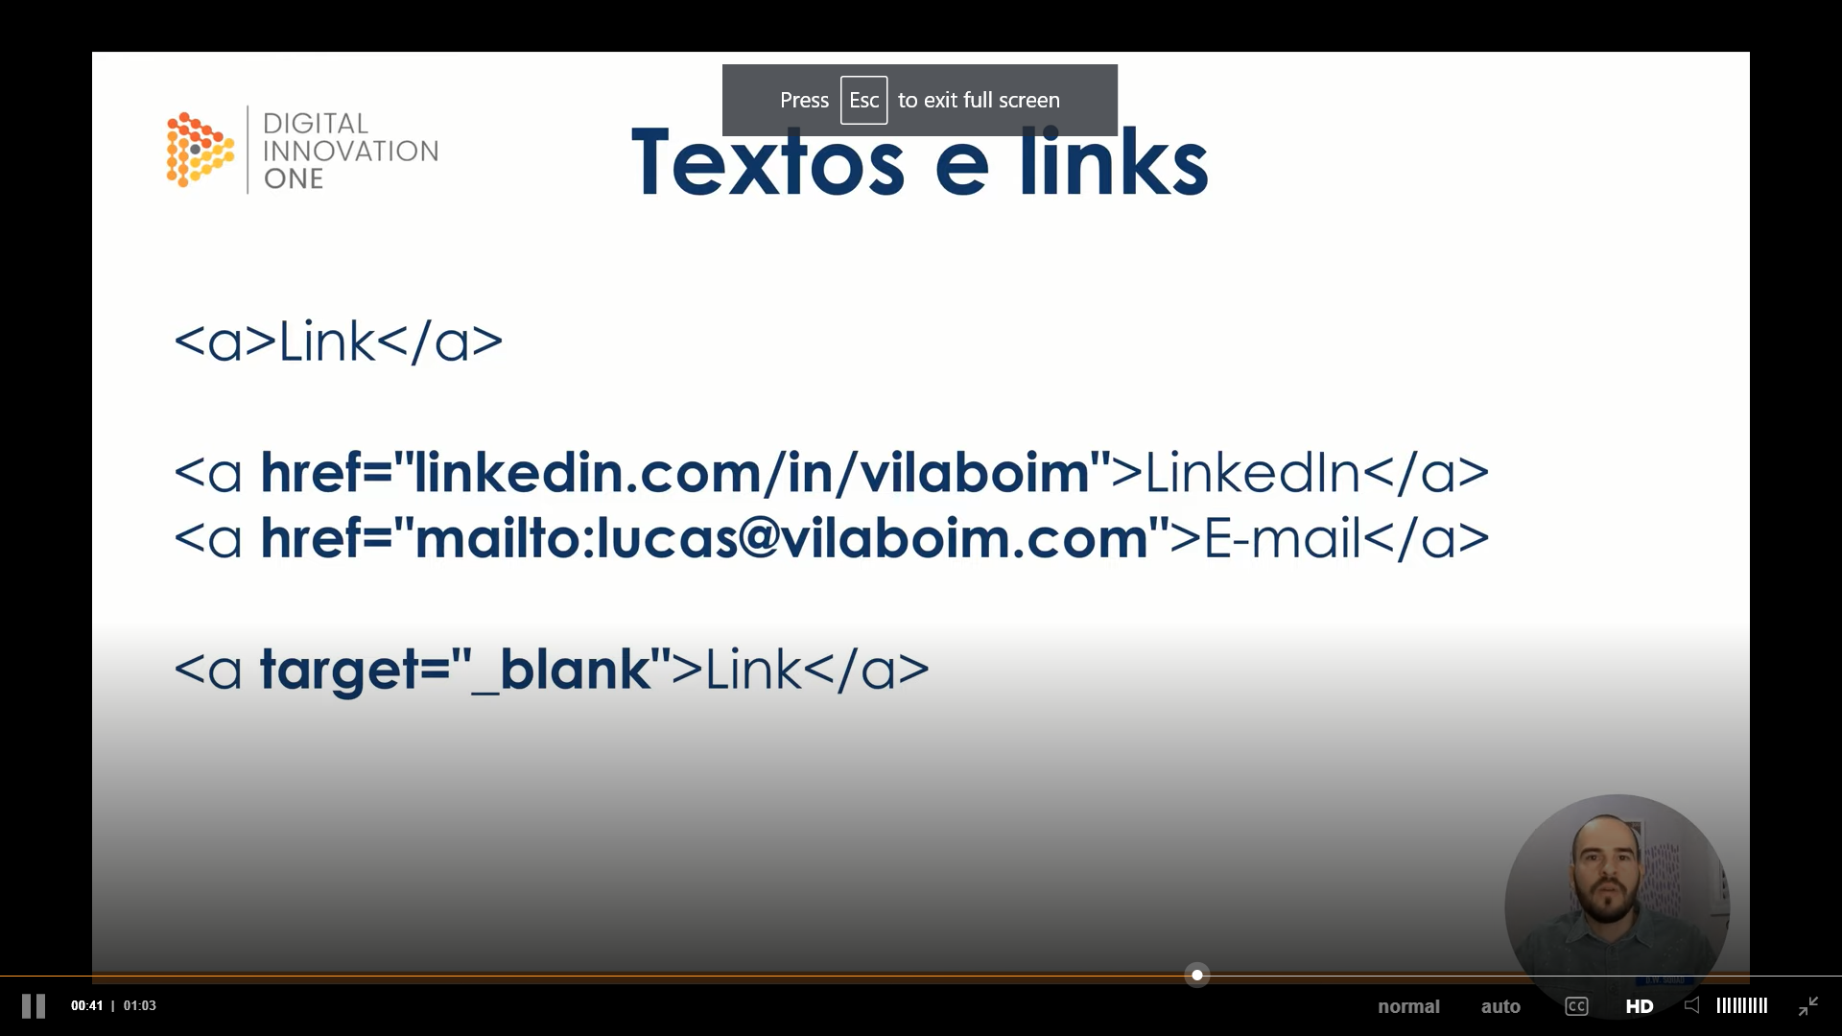

Aula 5 – Como inserir imagens no seu site

A inserção de imagens se dá por meio da tag <img>

Obs: A tag <img> não apresenta fechamento.

1. A tag <img>

* Significado: image
* A tag image apresenta dois atributos: src e alt
* src: aponta para o local onde a imagem está armazenada (obrigatório)
* alt: apresenta uma descrição para a imagem (opcional)
* Apesar de opcional, o uso do atributo alt é altamente recomendável, pois melhora a acessibilidade ao site por deficientes visuais, uma vez que pode ser lido por leitores de tela e então informados ao usuário por meio de áudio.
* Ele também aparece na tela quando uma imagem não é carregada.

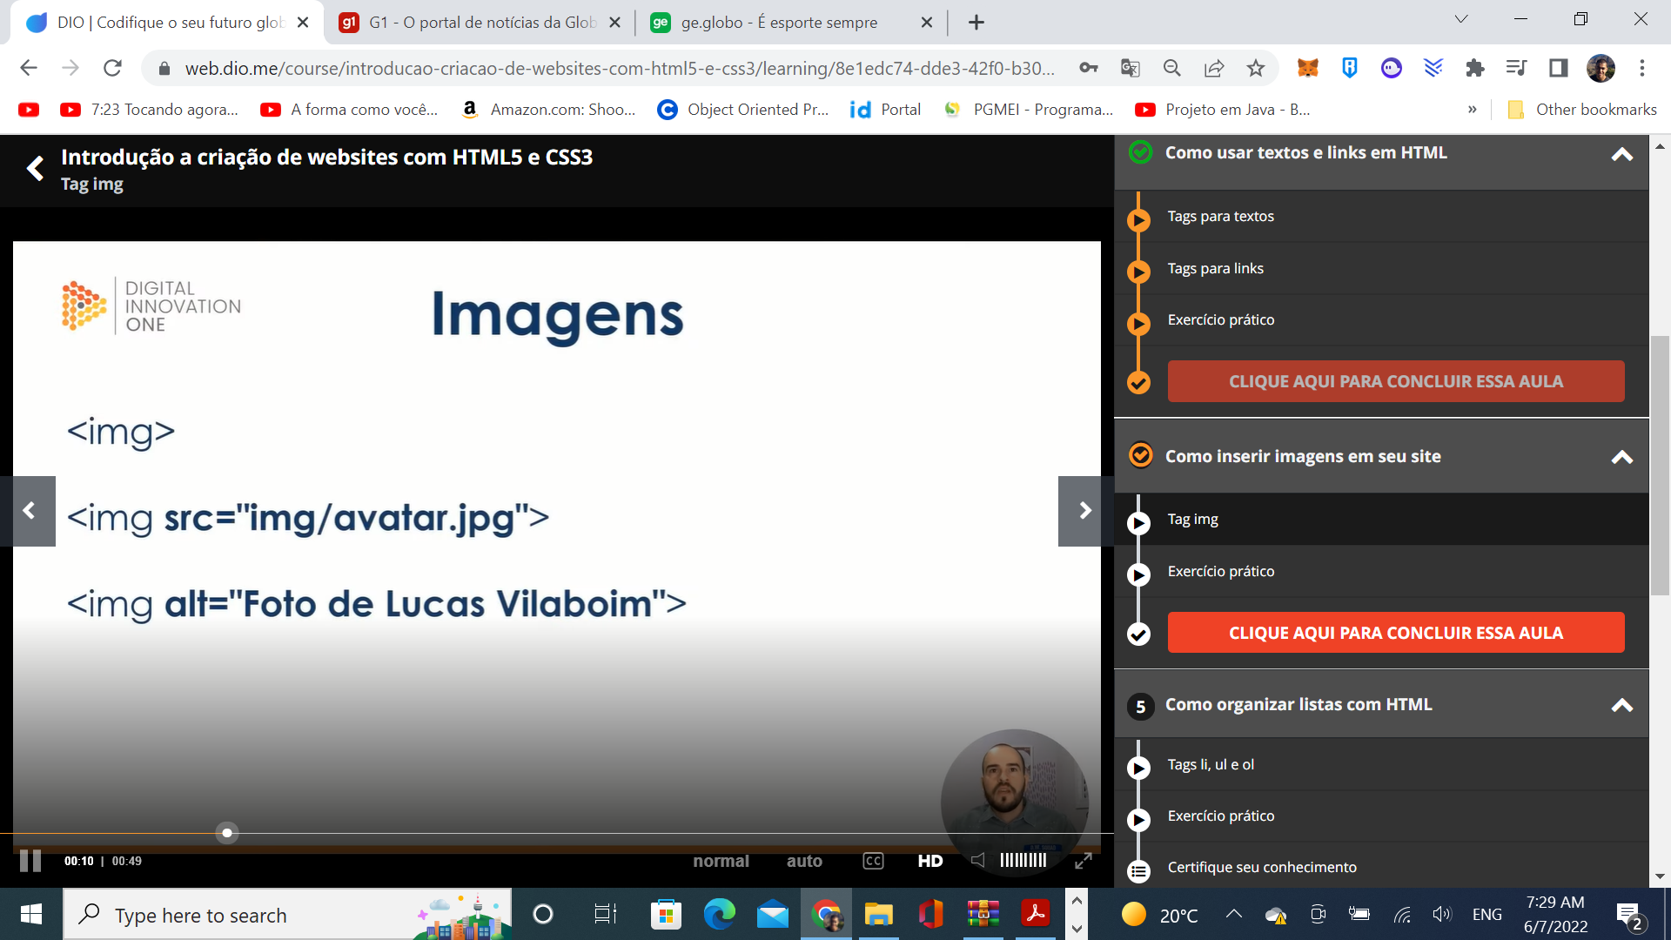

Aula 5 – Como inserir imagens no seu site

Listas servem para agrupar coleções de itens, como passos de uma receita, ingredientes

Tags possíveis:

<ul>: unordered list

* É uma lista na qual a ordem dos elementos não é importante.

<ol>: ordered list

* É uma lista na qual a ordem dos elementos é importante.

<li>: list item

* É um item da lista

1. A tag <img>

* Significado: image
* A tag image apresenta dois atributos: src e alt
* src: aponta para o local onde a imagem está armazenada (obrigatório)
* alt: apresenta uma descrição para a imagem (opcional)
* Apesar de opcional, o uso do atributo alt é altamente recomendável, pois melhora a acessibilidade ao site por deficientes visuais, uma vez que pode ser lido por leitores de tela e então informados ao usuário por meio de áudio.
* Ele também aparece na tela quando uma imagem não é carregada.

___________________ // ___________________

Curso de CSS

Objetivos

Seletores são elementos html

Dentro do par de chaves estão as declarações

Uma declaração é formada por uma propriedade e um valor

Diferença entre id e classe:

Um id só pode ser usado uma vez na página, portanto, ele deve ser utilizado para destacar um elemento dos demais. Isso é feito atribuindo propriedades CSS que serão recebidas apenas pelo elemento que apresenta esse id.

Já os elementos de uma mesma class apresentarão as mesmas propriedades CSS, sem que haja qualquer destaque entre esses elementos.

Como interpretar um arquivo css?

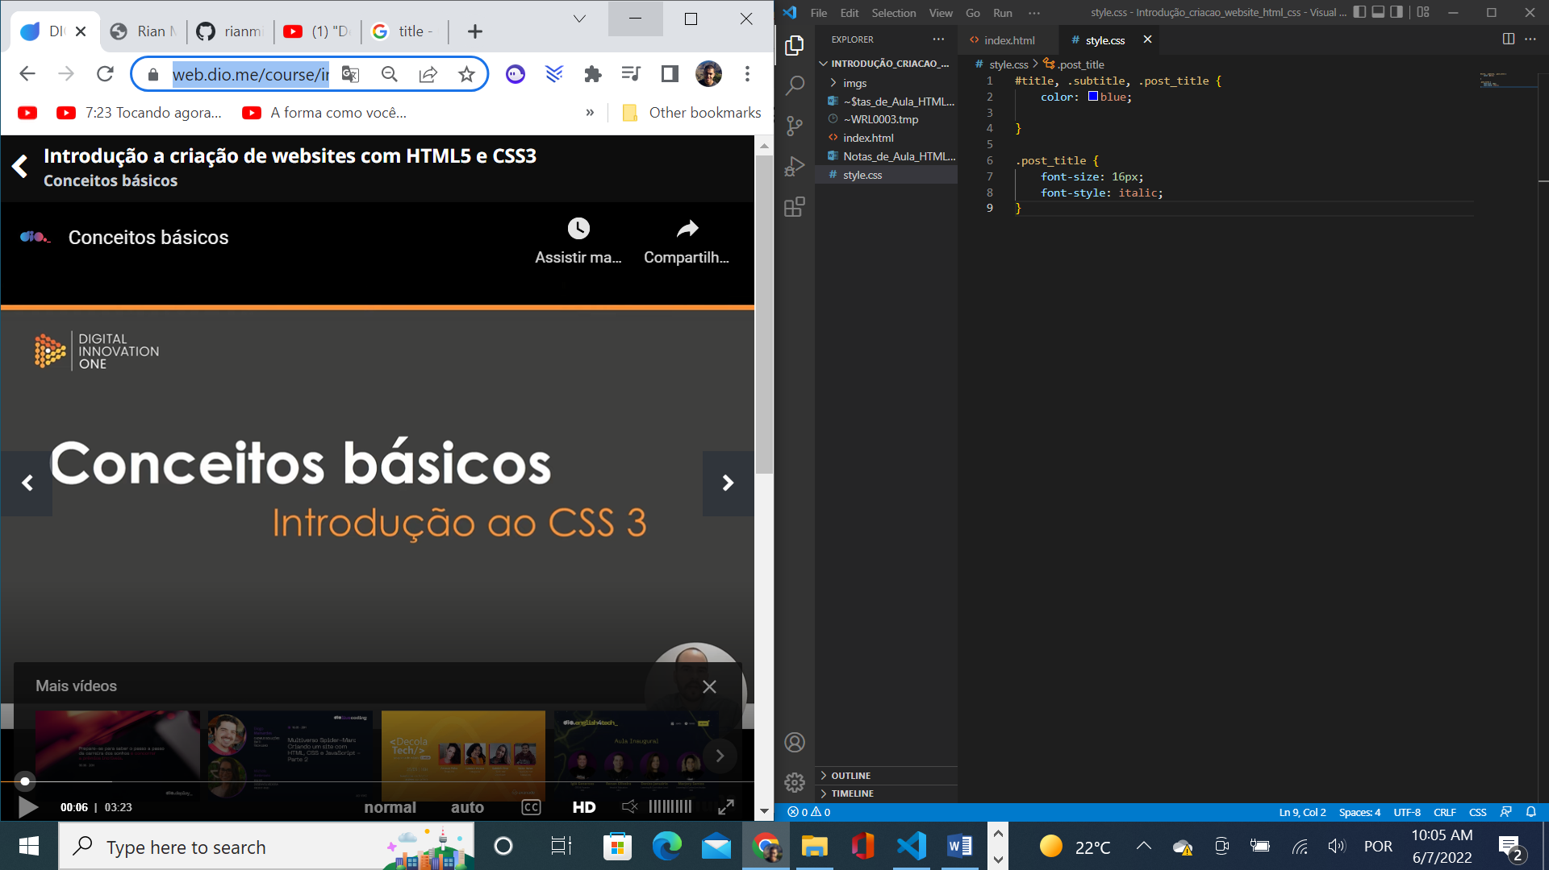

A partir desse arquivo css, o elemento html que apresenta id = title, e os elementos html que apresentam class = subtitle e post_title receberam a cor de fonte azul.

Além disso, todos os elementos html da classe = post_title terão seus tamanhos de fonte alterados para 16px no estilo itálico.

Obs: No css, escrevemos os identificadores da seguinte maneira:

#id {}

.classe{}

Aula 2 – Conceitos básicos

* Box Model

Todo o elemento html pode ser compreendido pelo modelo box model.

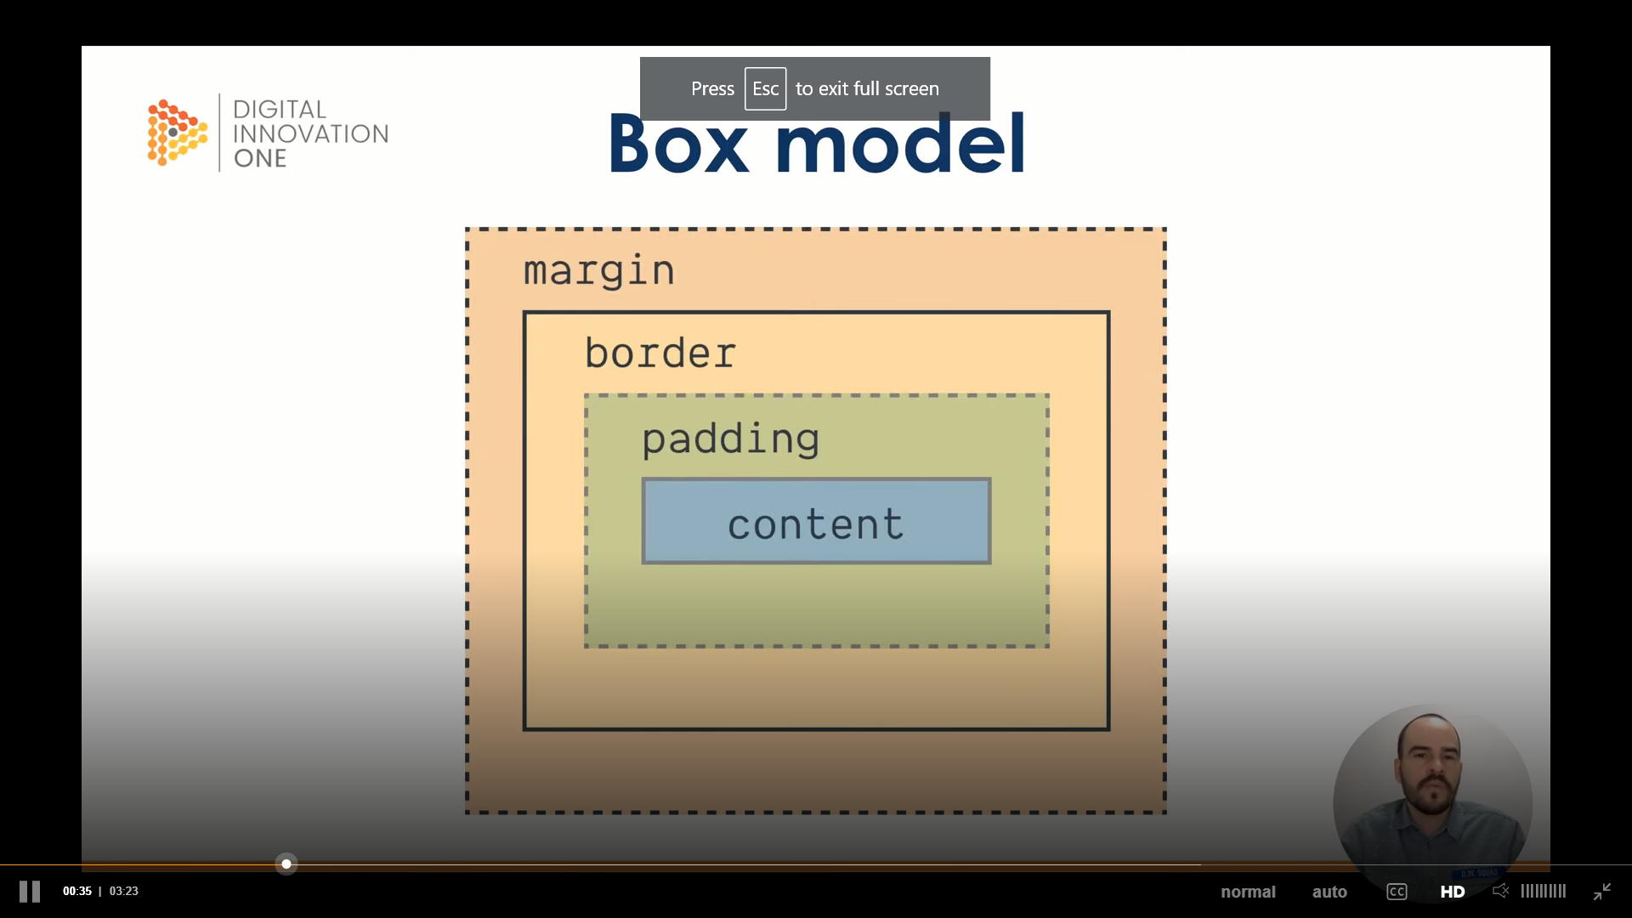

* Formas de atribuir valores ao padding:

1. Padding: valor_1 (cima/baixo) valor_2 (esq/dir)

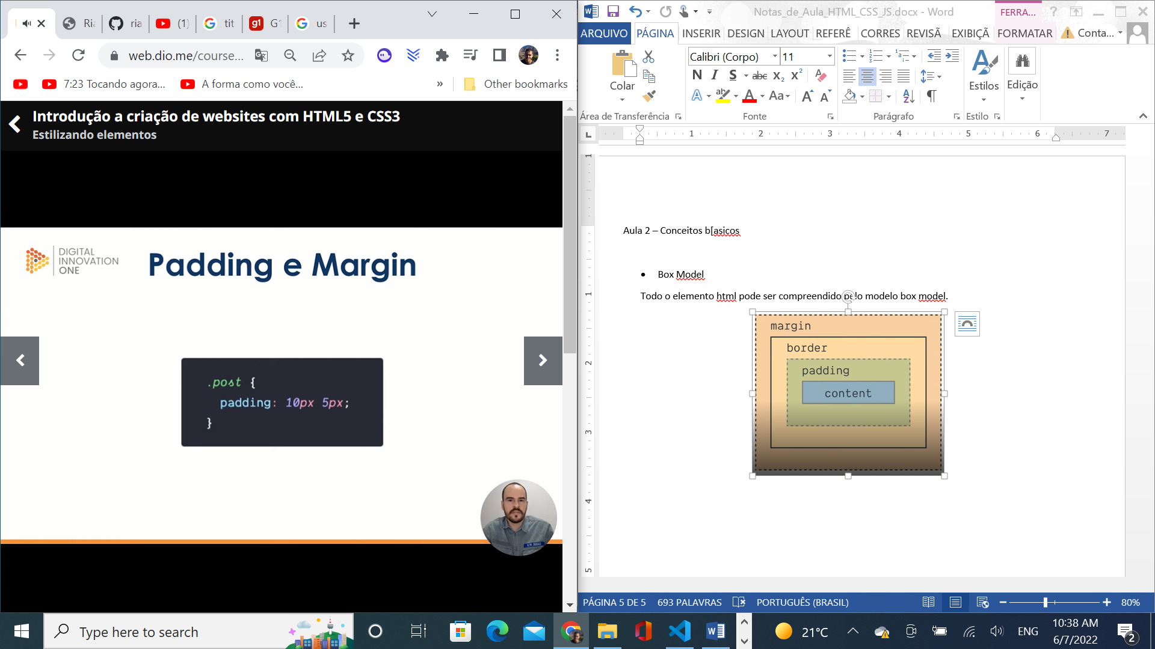

1. Padding: valor_1 (cima) valor_2 (dir) valor_3 (baixo) valor_2 (esq)

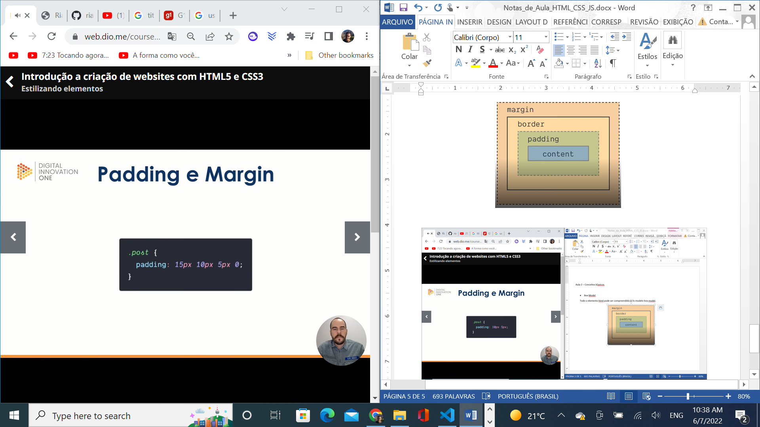

1. padding-sentido: valor

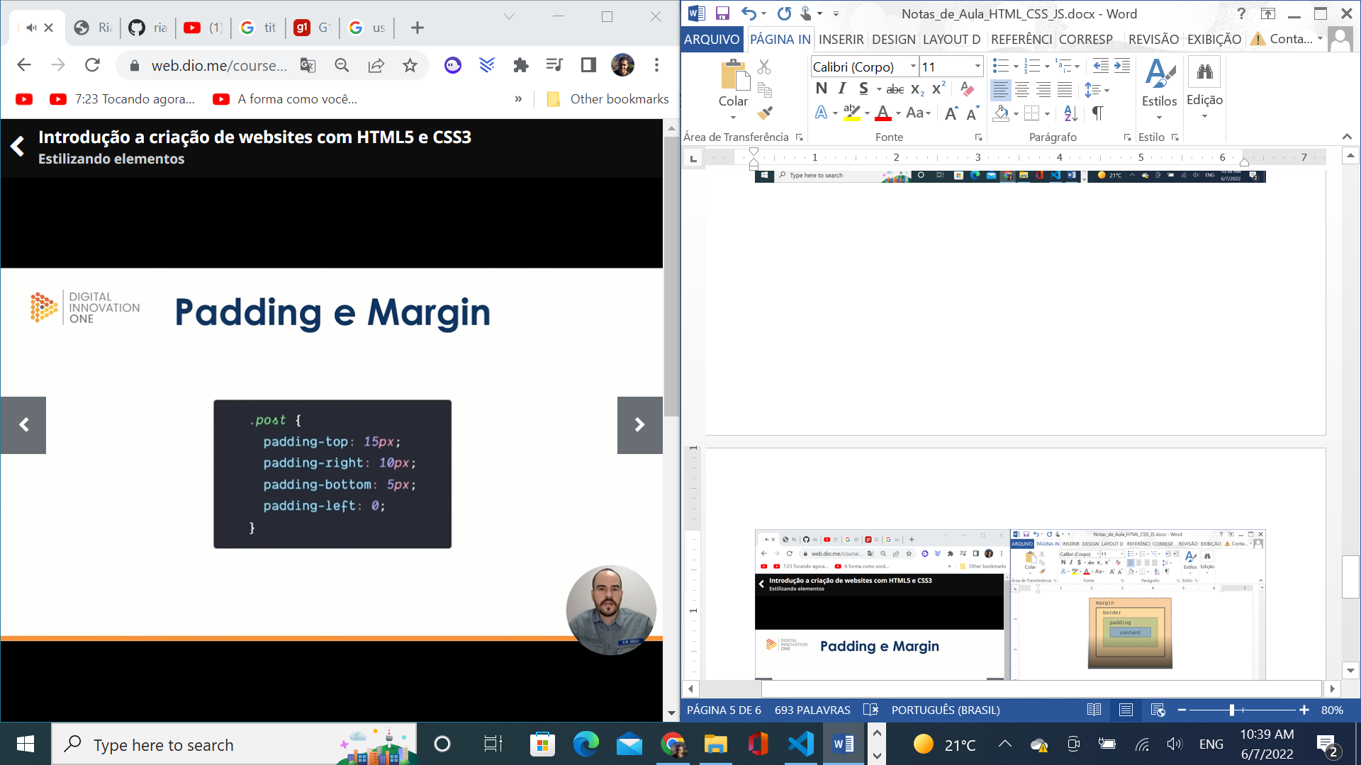

Mais usado quando apenas um lado tem espaçamento diferente dos demais -> definimos um padding geral (com um valor só) e um específico para o lado diferente.

* Formas de atribuir valores ao background

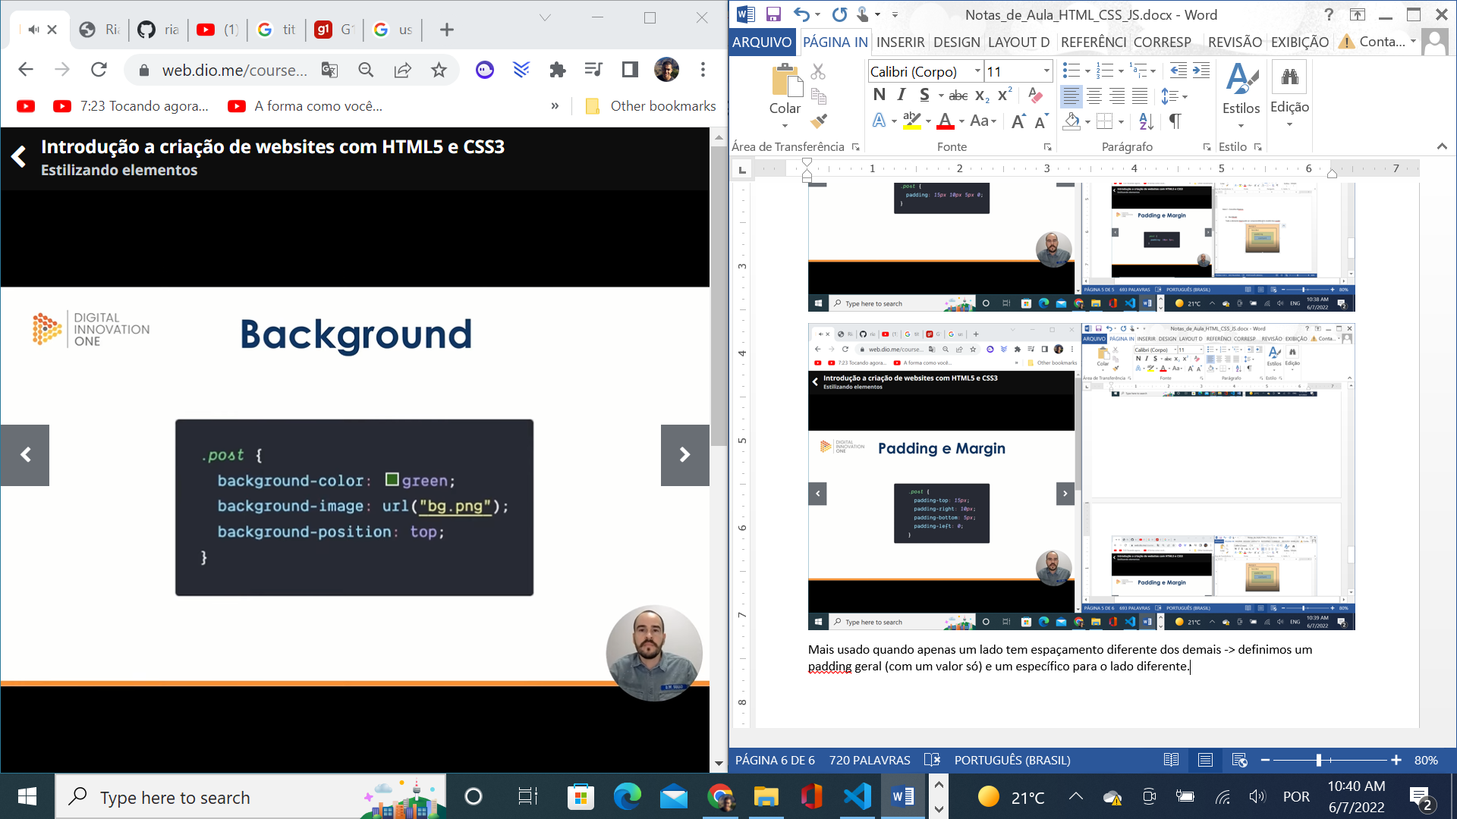

Podemos usar o background de maneira abreviada (sem especificar a propriedade) a fim de atribuirmos diversas propriedades em uma mesma linha

Ex.: atribuido background-color e background-image na mesma linha...

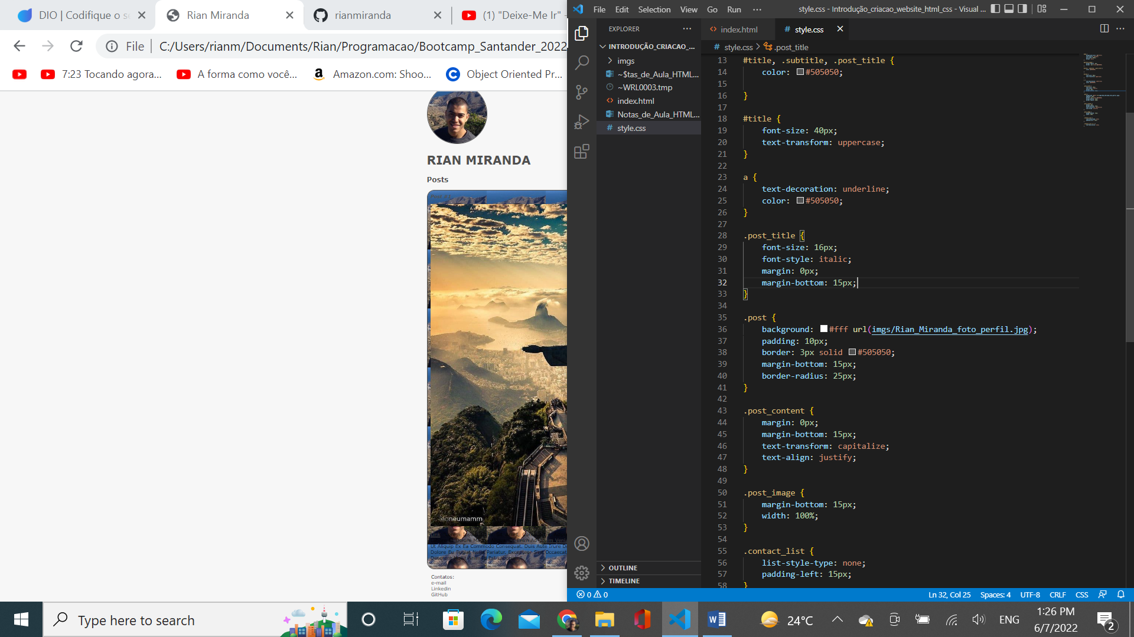

Obs: A mesma ideia se aplica a outros marcadores css

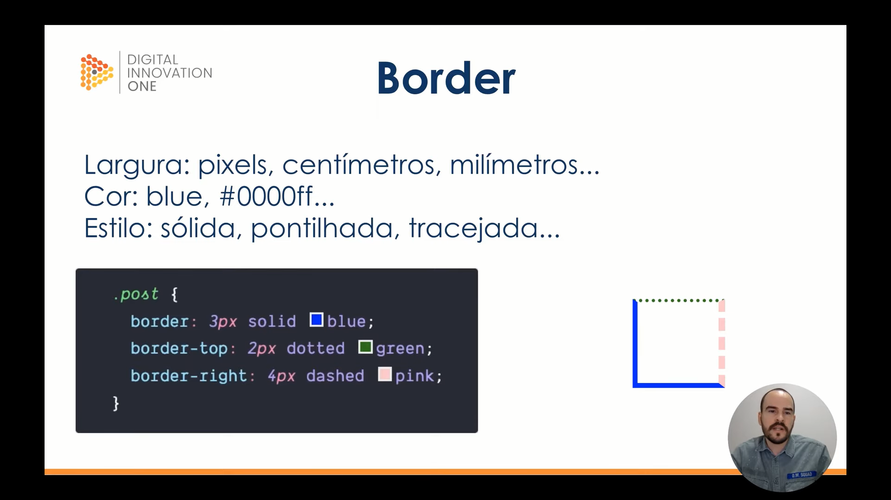

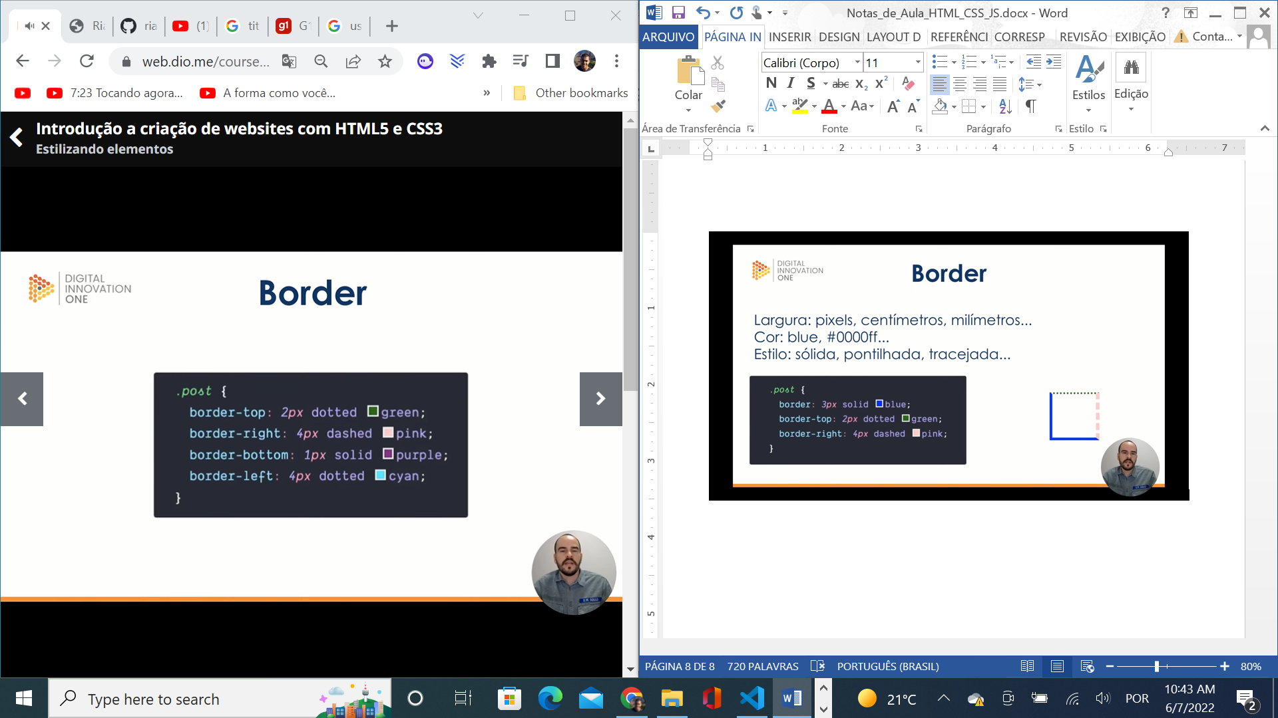

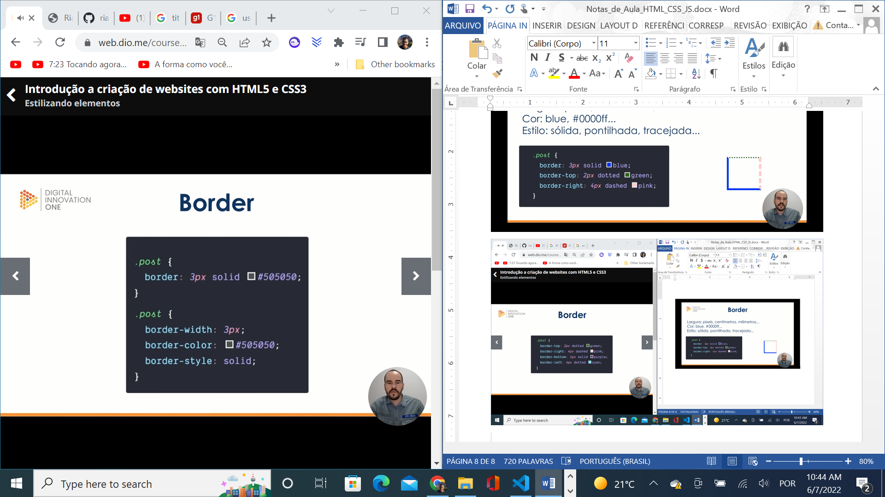

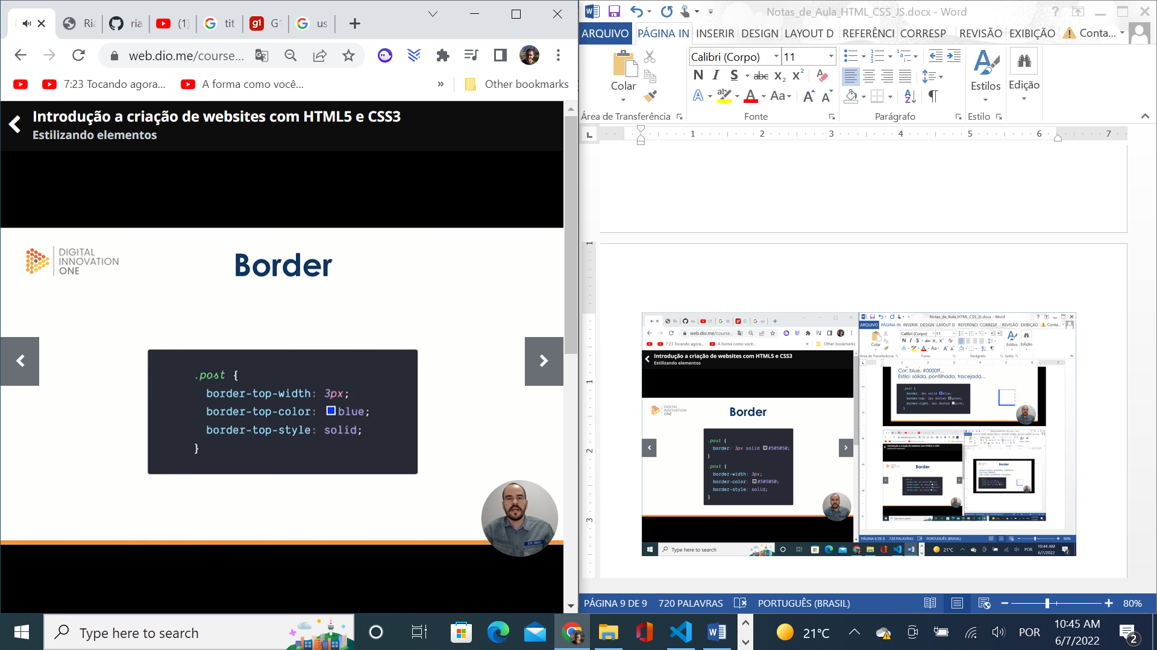

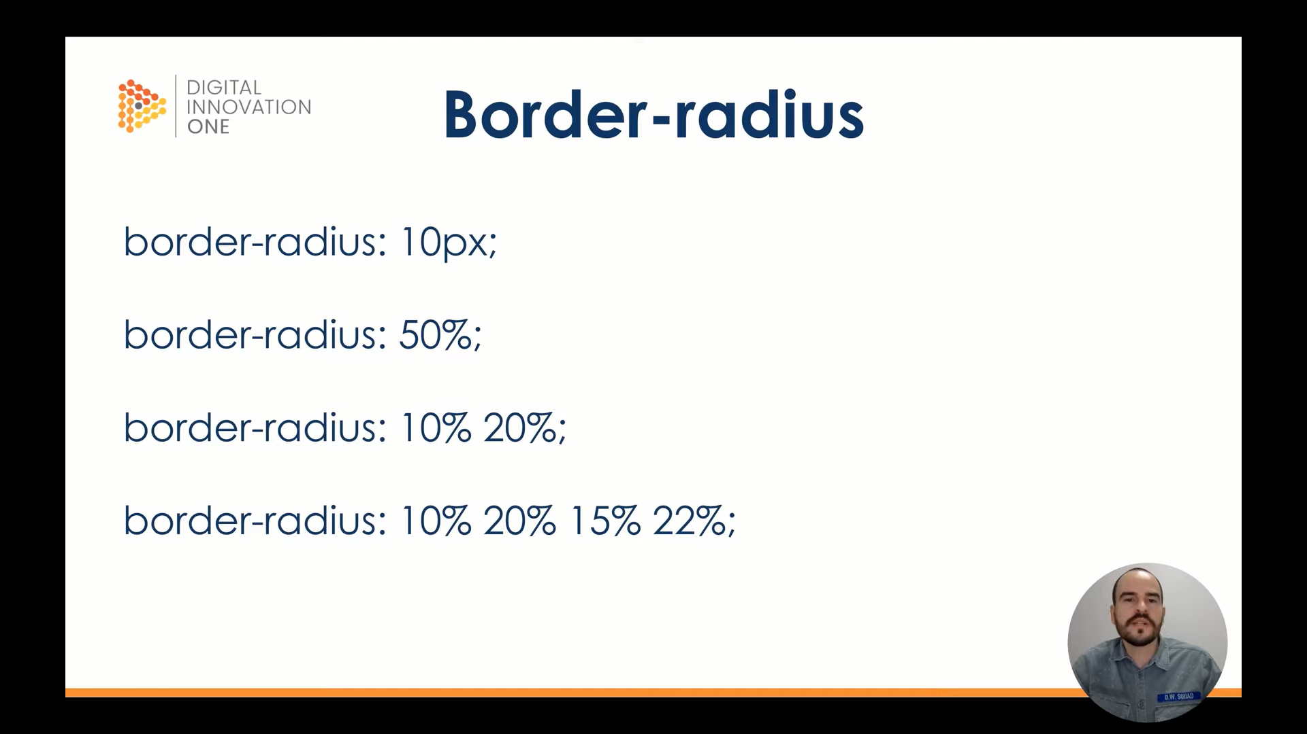

Dicas:

* Atribuir um valor ao espaçamento de margem sempre no mesmo sentido é considerado uma boa prática

ex.: sempre utilizar 10px de margem abaixo do elemento html:

margin: 0px;

margin-bottom: 10px;

* Sempre que utilizarmos border-radius: >= 50%, a imagem ficará circular

Estilizando fontes

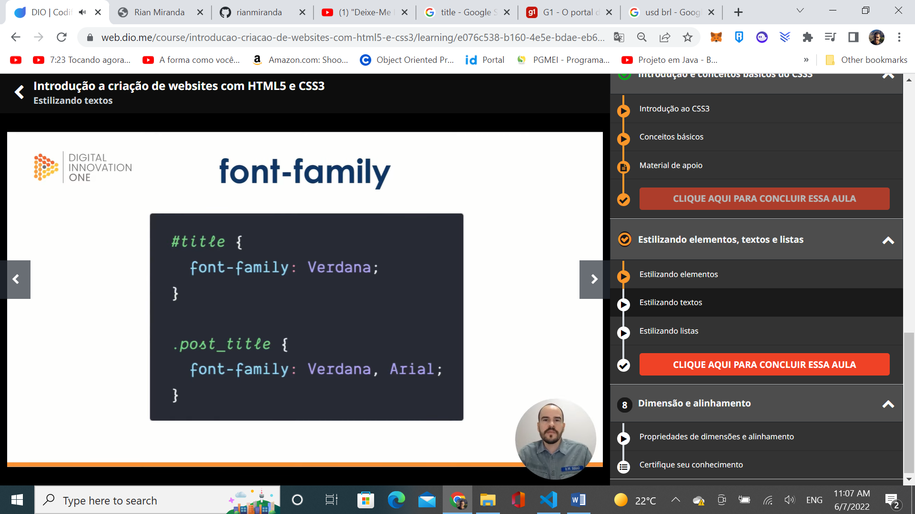

Em Post_title, a imagem apresenta duas fontes -> se uma não funcionar, a outra é utilizada como backup

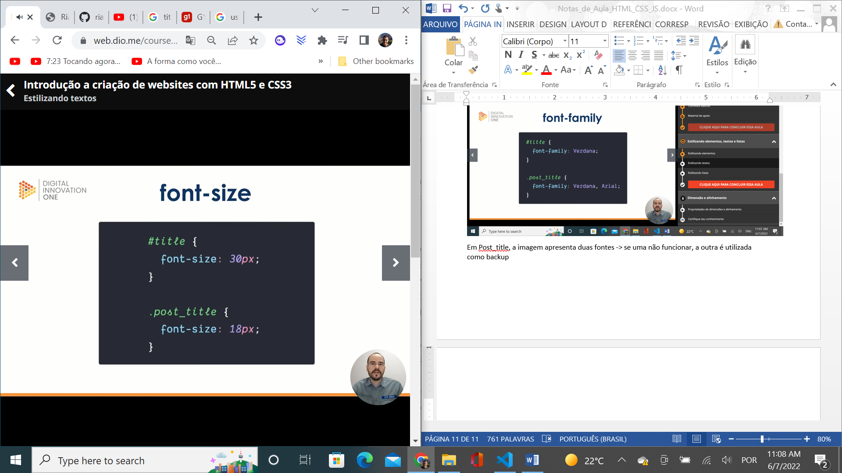

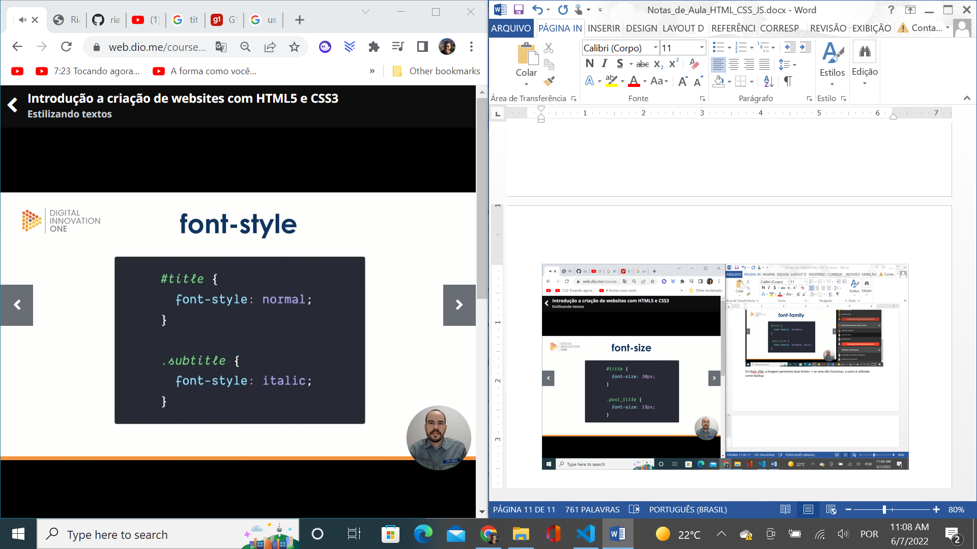

Temos que ver se nossa fonte tem suporte ao itálico

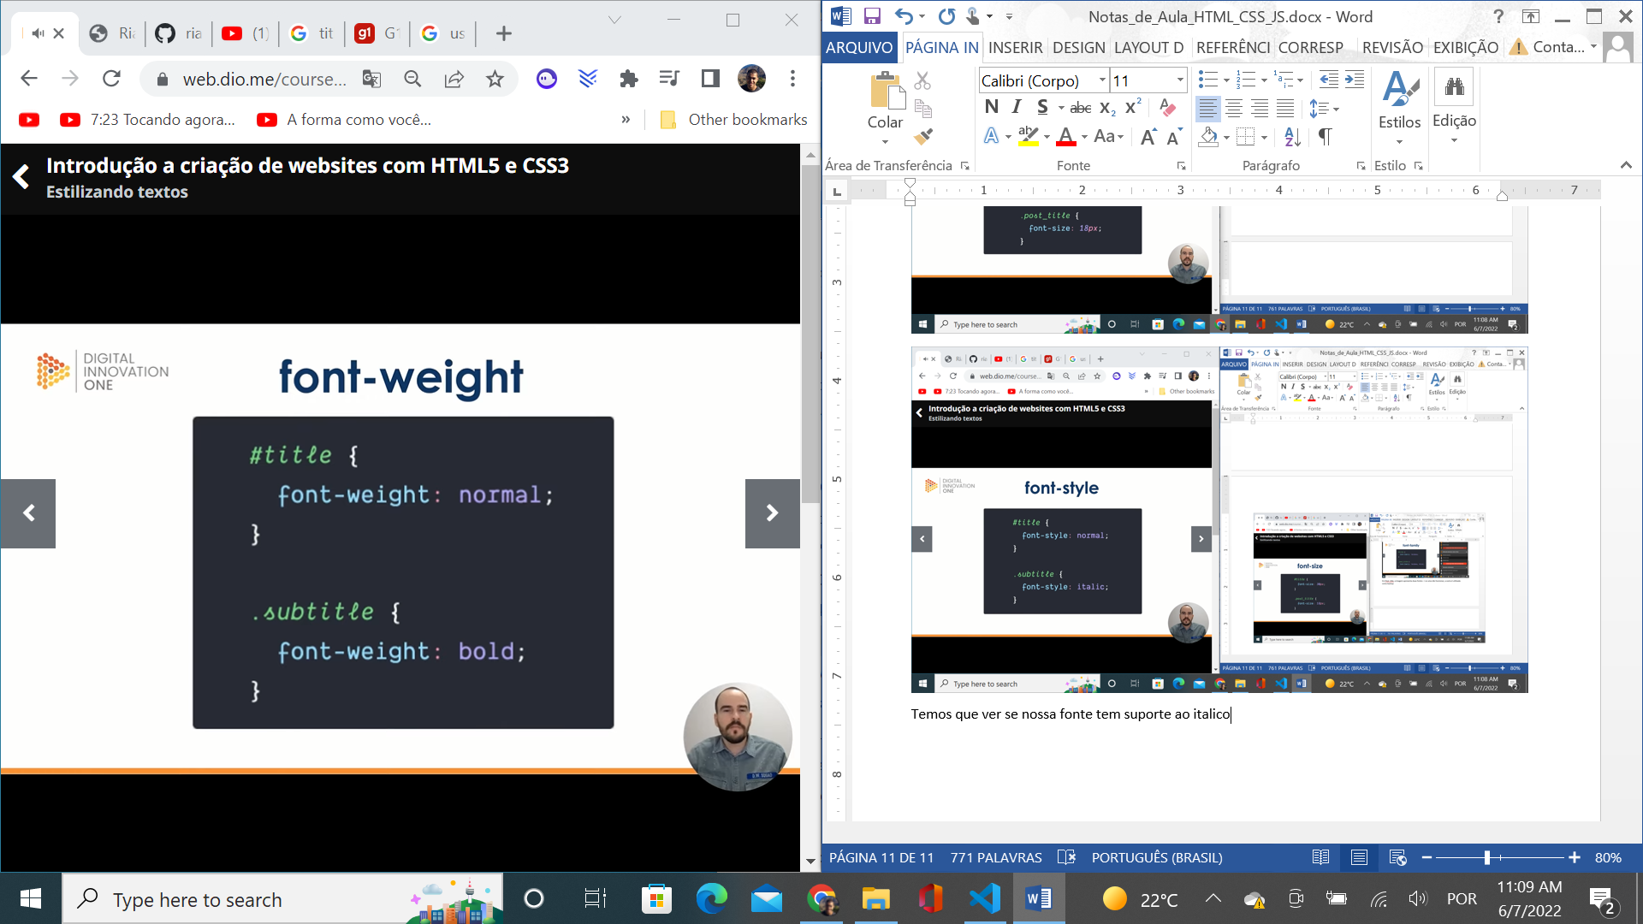

Também podemos usar valores numéricos para o font-weight

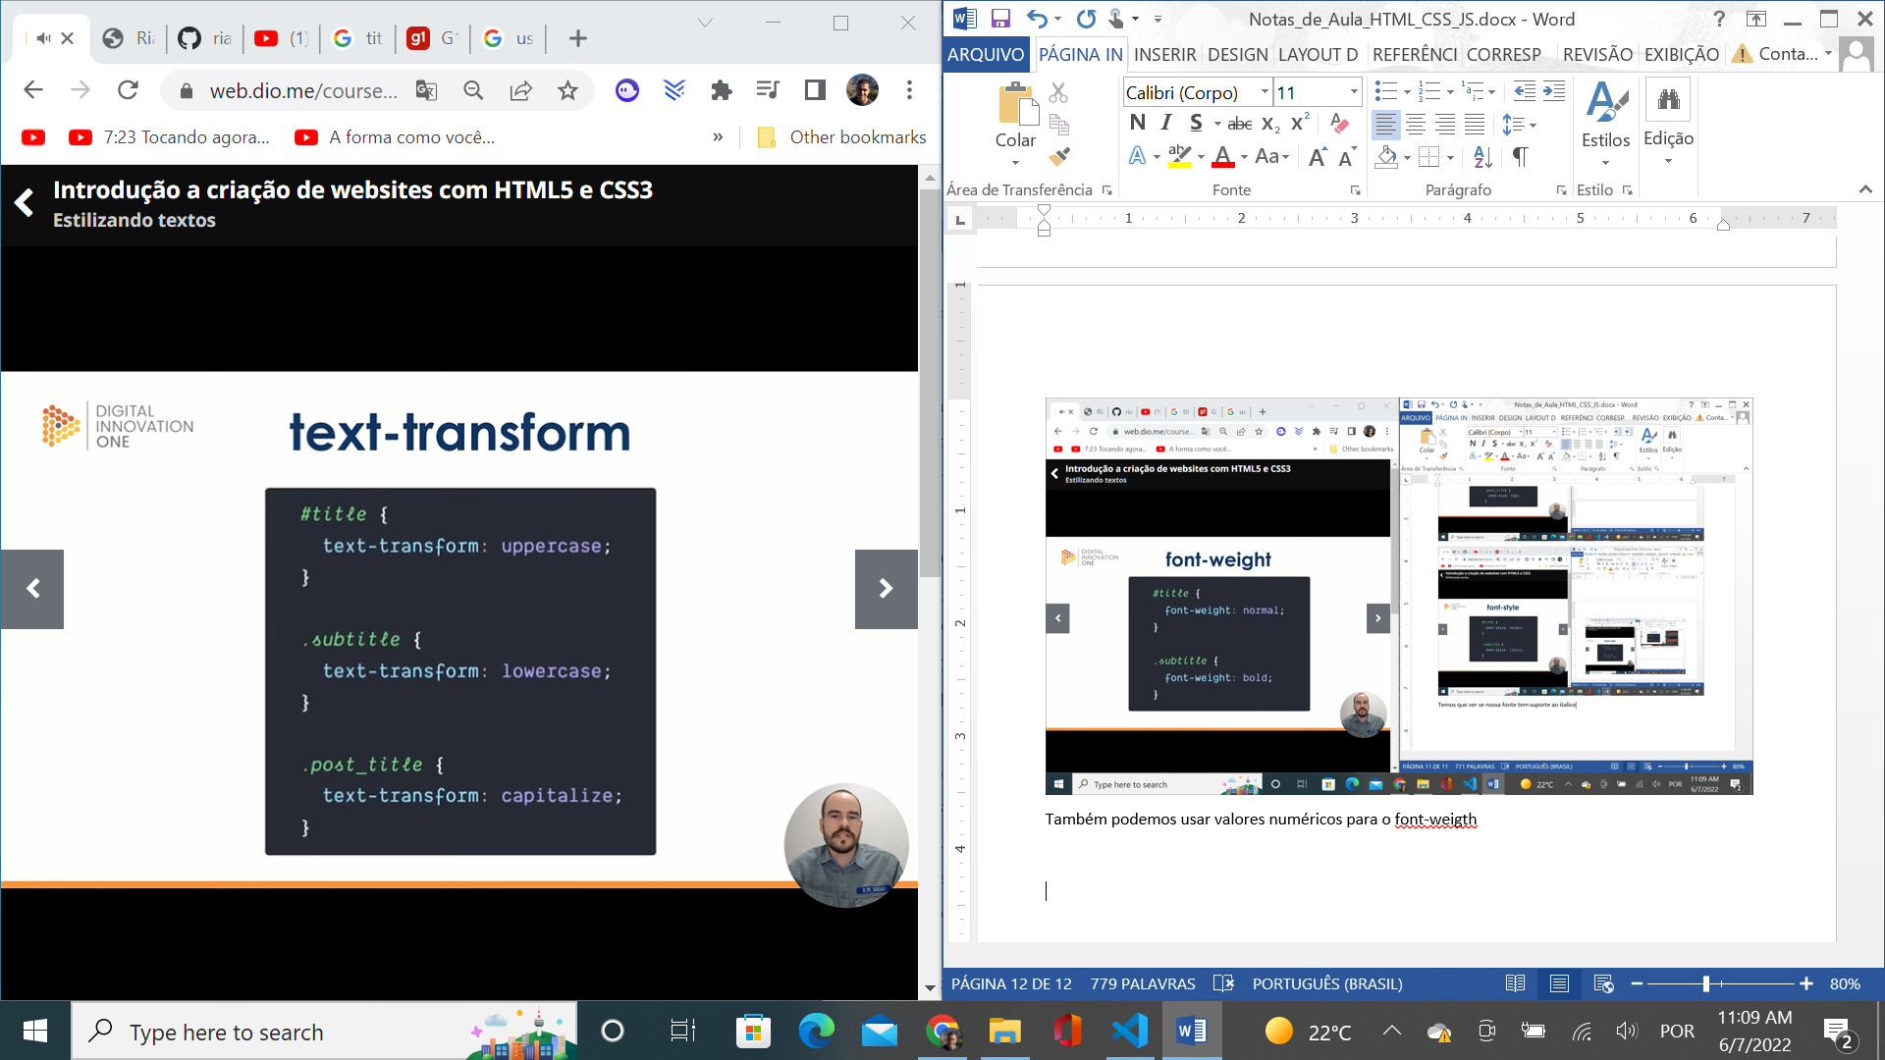

Altera o texto entre caixa alta, só letras minúsculas, iniciando com maiúscula, etc

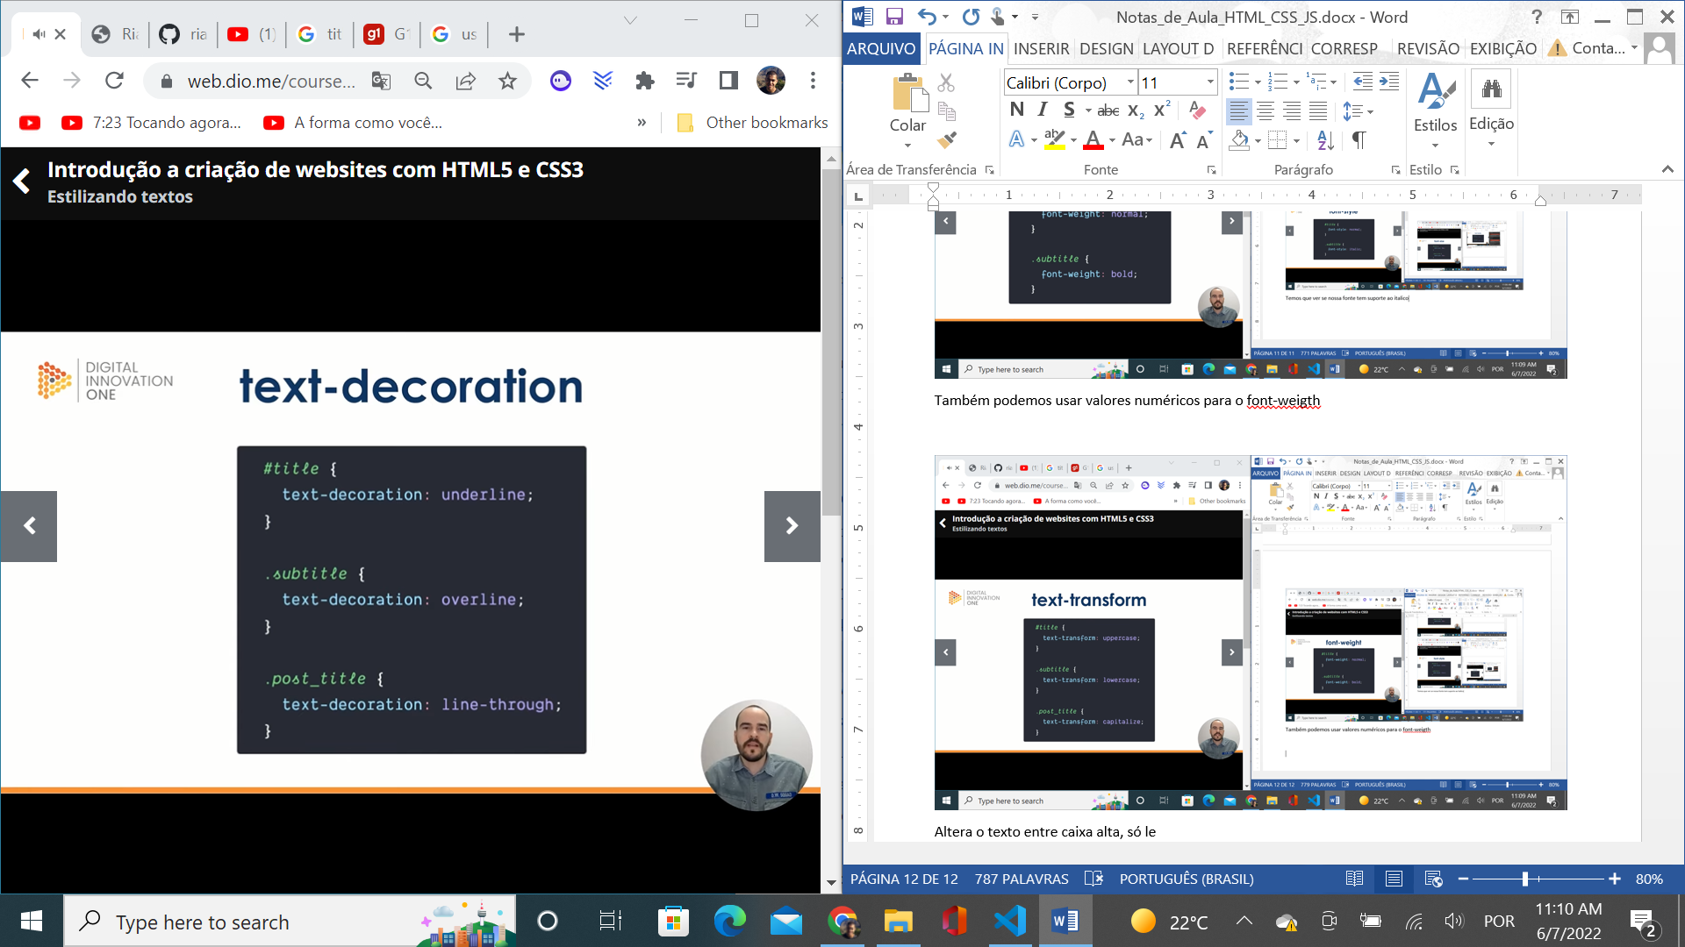

Estilizando listas

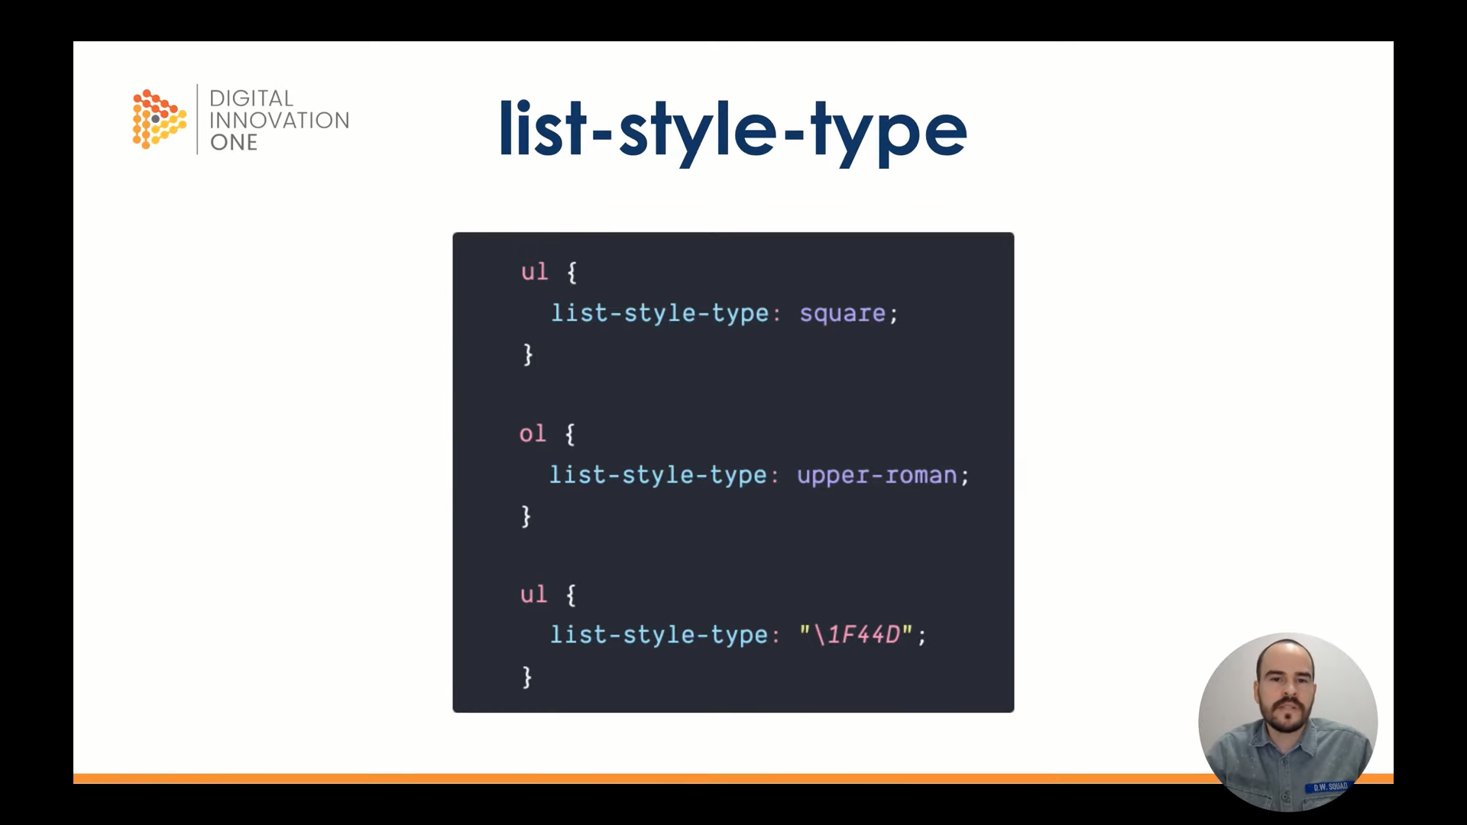

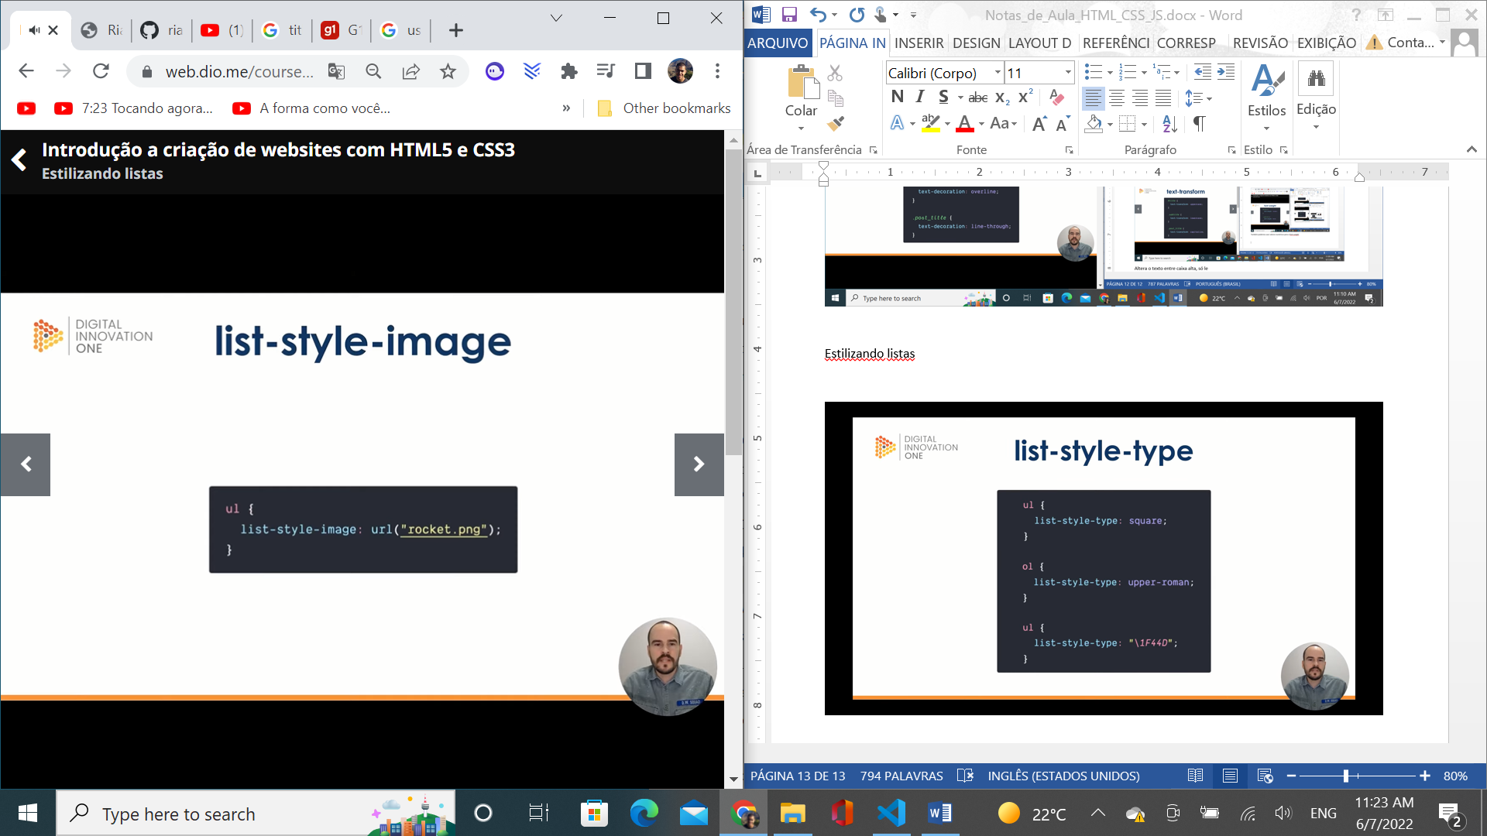

Adiciona uma imagem como marcador.

Obs Importante: o CSS funciona como cascata -> o html pode ter elementos dentro de elementos, que estão dentro de outros elementos, e assim por diante -> podemos alterar as propriedades de um elemento que se encontra dentro de outros colocando todas as tags/classes/id em sequência no arquivo CSS, até que o último elemento da sequência seja aquele que desejamos alterar as propriedades.

Ex.:

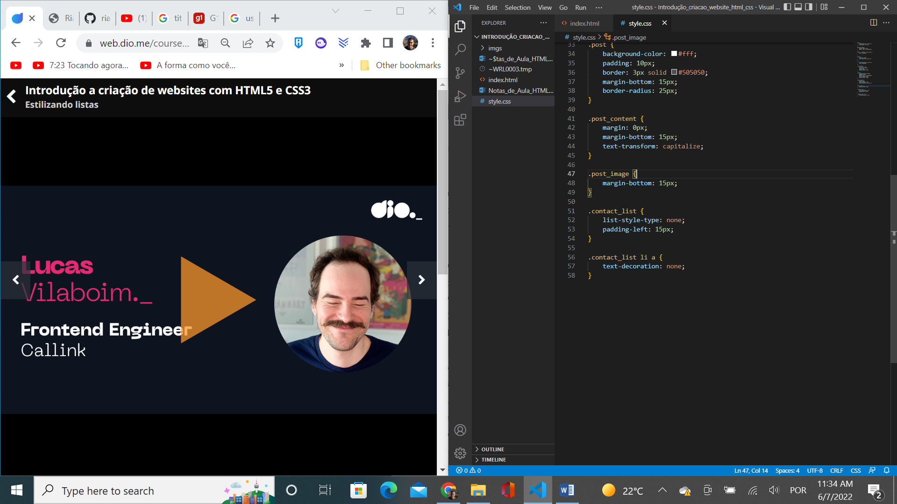

Aula 8 – dimensão e alinhamento

